
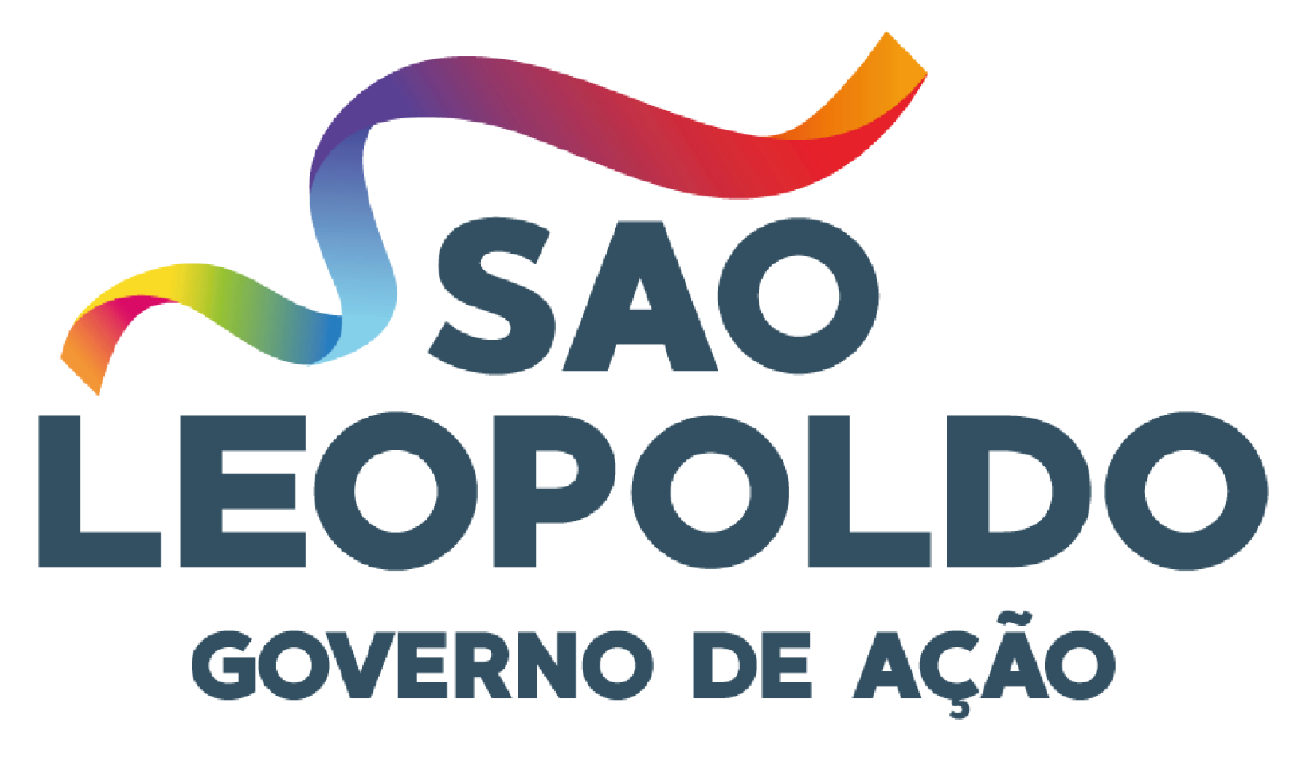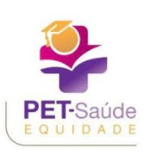

HOMOLOGAÇÃO DAS INSCRIÇÕES DO EDITAL DE REGULAMENTO PARA CADASTRO E SELEÇÃO DE PRECEPTORES PET-SAÚDE: EQUIDADES

A Prefeitura Municipal de São Leopoldo, representada pela Secretaria Municipal de Saúde-SEMSAD, por meio do Núcleo Municipal de Educação em Saúde Coletiva - NUMESC e a Universidade do Vale do Rio dos Sinos - UNISINOS, tornam público a HOMOLOGAÇÃO DAS INSCRIÇÕES, para o Processo Seletivo de Escolha de PRECEPTORES destinados ao Programa PET – SAÚDE EQUIDADE, conforme EDITAL SGTES/MS Nº 11, DE 16 DE NOVEMBRO DE 2023 SELEÇÃO PARA O PROGRAMA DE EDUCAÇÃO PELO TRABALHO PARA A SAÚDE, em conformidade com o Decreto n. 7.508, de 28 de junho de 2011; a Portaria Interministerial MS/MEC nº 421, de 3 de março de 2010, a Portaria nº 4.279/GM/MS, de 30 de dezembro de 2010, e a Portaria n º 12 de 01 de abril de 2024, que homologou o resultado do processo de seleção dos projetos que se candidataram ao Programa de Educação pelo Trabalho para a saúde Equidade 2024-2026 e o EDITAL REGULAMENTO PARA CADASTRO E SELEÇÃO DE PRECEPTORES PET-SAÚDE-EQUIDADES, publicado no Diário Oficial dos Municípios do Estado do Rio Grande do Sul, no dia 11/04/2024. Edição 3799.

INSCRIÇÕES HOMOLOGADAS
NOME | CARGO/PRECEPTOR
EMERSON COSTA DA ROSA FONTENELE DE MELO | ASSISTENTE SOCIAL

INSCRIÇÕES HOMOLOGADAS
NOME | CARGO/PRECEPTOR
BRUNA MEYER PERRONI | ENFERMAGEM
CLAUDIA HELENA LINDENMEYER | ENFERMAGEM
FERNANDA PAULETTO | ENFERMAGEM

INSCRIÇÕES HOMOLOGADAS
NOME | CARGO/PRECEPTOR
ALESSANDRA XAVIER MIRON | PSICOLOGIA

INSCRIÇÕES HOMOLOGADAS
NOME | CARGO/PRECEPTOR
LISIANE MACHADO BITENCOURT DEA SILVA | MÉDICO

Este Edital entra em vigor na data de sua publicação, revogada as disposições contrárias, no dia 24/04/24, será publicado o resultado final da seleção.

São Leopoldo, 23 de abril de 2024.

